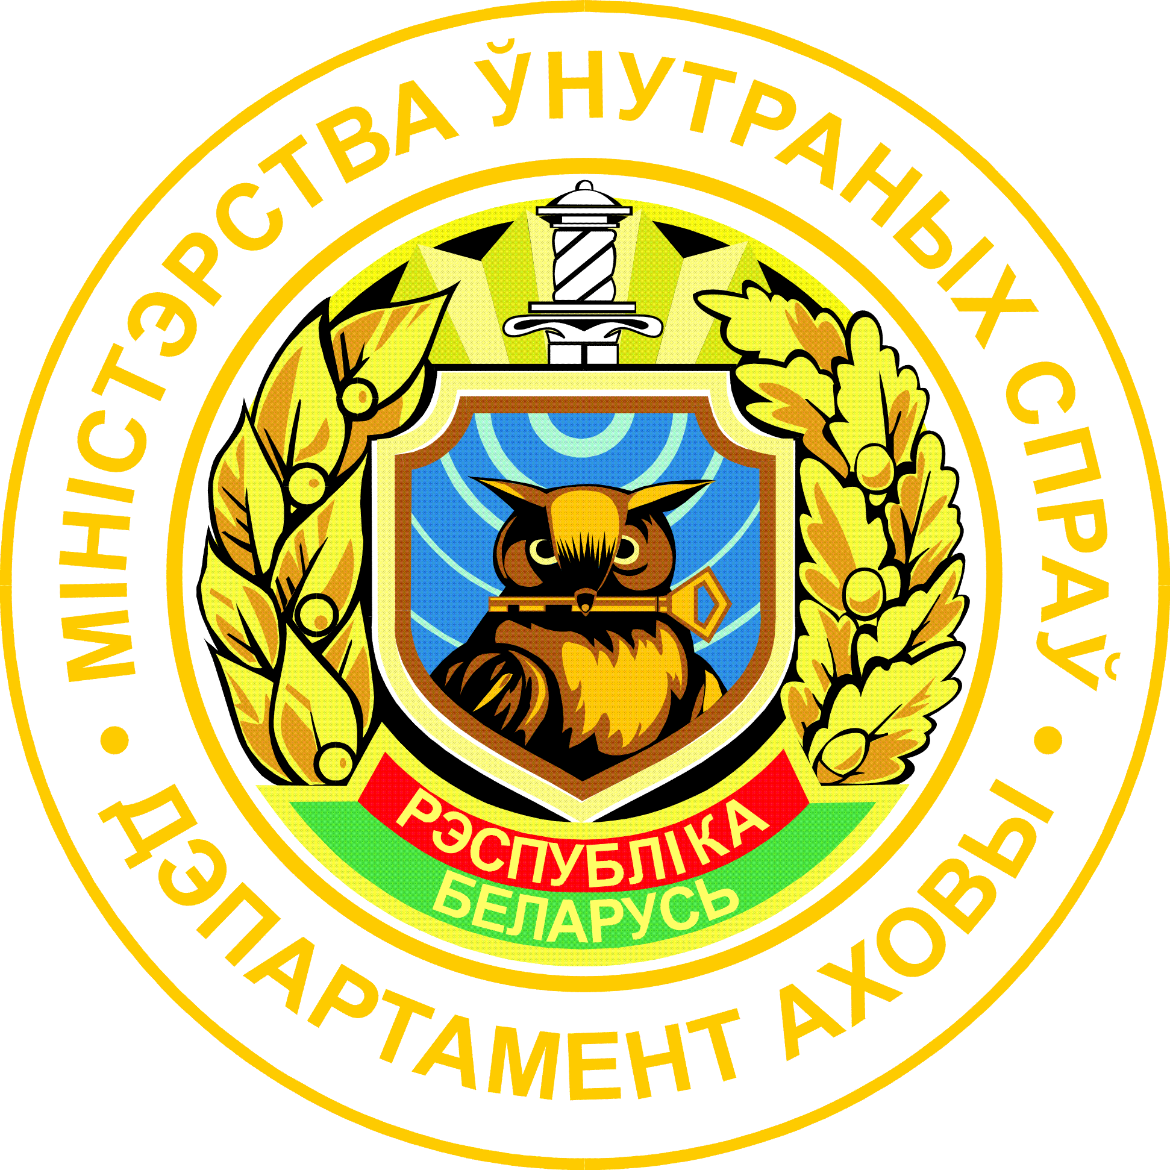
График
приема граждан, в том числе индивидуальных предпринимателей, их представителей, представителей юридических лиц руководящим составом Гомельского
областного управления Департамента охраны
МИНИСТЕРСТВО ВНУТРЕННИХ ДЕЛ
Начальник управления
ЛИСИМОВ АЛЕКСАНДР ФЁДОРОВИЧ
Время приема: 08.00 - 12.00, 1-й понедельник
(кабинет №19/1)
Первый заместитель начальника управления –
начальник отдела милицейской, военизированной и сторожевой охраны
ДЕВЯТИЛОВ ВИТАЛИЙ СЕРГЕЕВИЧ
Время приема: 08.00 - 12.00, 3-я среда
(кабинет №19/2)
Заместитель начальника управления – начальник отдела средств и систем охраны
СЕМЁНОВ ДЕНИС ГРИГОРЬЕВИЧ
Время приема: 08.00 - 12.00, 4-я пятница
(кабинет №7)
Заместитель начальника управления охраны – начальник отдела идеологической работы и кадрового обеспечения
ПУСИКОВ ДМИТРИЙ ВЛАДИМИРОВИЧ
Время приема: 08.00 - 12.00, 2-й вторник
(кабинет №17)
СУББОТА, ВОСКРЕСЕНЬЕ и ПРАЗДНИЧНЫЕ ДНИ (ответственный по управлению охраны)
Время приема: 08.00 - 10.00.
Телефон для предварительной записи к руководству управления охраны:
(80232) 32-42-92

